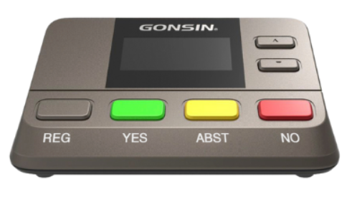

Бренд: GONSIN
Модель: BJ-04-W

GONSIN Блок голосования BJ-04-W – настольное беспроводное устройство для регистрации участников, проведения голосования, выборов и оценки на конференциях, совещаниях и корпоративных мероприятиях, поддерживает регистрацию через клавиши или карты, безопасную передачу данных, отображение процесса на LCD экране, динамическую индикацию батареи и автоматическое сохранение результатов при отключении питания.

Технические характеристики:

- Частотный диапазон: 300~800 МГц
- Каналы: 24 выбираемых канала
- Методы регистрации: нажатие клавиши или вставка карты
- Способ связи: беспроводная, 10 мВт, с шифрованием и многократной проверкой
- Дальность связи: 100 м
- Чувствительность: −121 dBm
- Дисплей: LCD, 128×64 точек
- Индикация батареи: реальное отображение, сигнал низкого заряда
- Тип батареи: литиевая или 3 × AAA
- Время работы: 39 часов (литиевая батарея)
- Время ожидания: 120 часов
- Размеры (Д×Ш×В): 153 × 106 × 46 мм
- Вес: 0.5 кг (без батарей)
- Рабочая температура: 0~45 ℃
- Температура хранения: −20~50 ℃

